**贵州工贸职业学院高等学历人才培养方案**

专业：机械设计与制造（460101）

层次：高起专

学制：2.5年制

学习形式：非脱产

**一、培养目标**

本专业面向机械制造行业，以贵州省的机械制造产业背景为参照，将职业目标定位于机械设计与制造产业链的各个环节。本专业的职业目标定位于每一岗位群中要求具有熟练专业技能及较高技术应用能力的中、低职位。培养适应社会主义现代化建设需要，德、智、体、美等全面发展，具有创新精神和较强实践能力，具备机械设计与制造所需的基础知识和专业技能，并能在机械工程领域的企事业单位从事机械产品制造，计算机辅助设计，机械设备改造、维护、调试和管理工作的高素质技能型专门人才。

**二、职业面向**

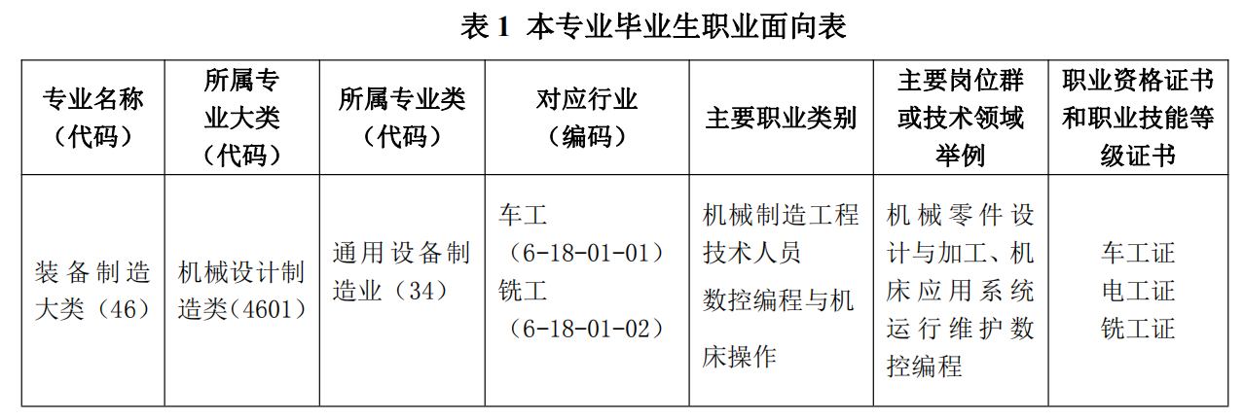

**三、培养要求**

1.坚定拥护中国共产党领导和我国社会主义制度，在习近平新时代中国特色社会主义思想指引下，践行社会主义核心价值观，具有深厚的爱国情感和中华民族自豪感，树立科学的世界观和人生价值观，具有科学与人文基本素养和良好的职业道德；

2.具有工程力学、机械原理、机械零件、计算机应用、电子技术等专业基础知识；

3.具有工程材料与加工、刀具、计算机辅助设计、数控机床及加工工艺、模具设计与制造等专业知识；

4.具备数控编程、计算机辅助制造、先进加工技术等专业知识；

5.具有企业基层管理方面的基本知识。

**四、主要课程及实践环节**

1.主要课程

机械制图、电工与电子技术、公差配合与技术测量、机械设计基础、金属工艺学、工装夹具设计、机械原理、机床电气控制(PLC)、工程力学、机械制造基础、电工与电子技术等

2.实践、实习环节

本专业具有较强的应用性特点，必须强调实践，突出实践教学。拟安排毕业实习实践教学环节并完成毕业实习报告，由实习单位给出实习评价质量单。继续教育学院根据实习单位意见给出实践成绩。

**五、教学实施保障**

为满足教学要求，将培养、引进、聘用相结合的方式，打造一支结构合理、业务精湛的优秀教学团队。学生数与本专业专任教师数比例不高于25：1，专任教师队伍要考虑职称、年龄，形成合理的梯队结构。目前专业教师有18名，专职教师有5名，兼职教师有13名，本科学历教师有13名，研究生学历有5名，其中助理讲师1名，讲师4名，高级讲师1名。

教学设施主要包括能够满足正常的课程教学、实习实训所需的专业教室、实训室和实训基地。其中我校专业教室配备黑（白）板、多媒体计算机、投影设备、音响设备，互联网接入或WiFi环境，并具有网络安全防护措施。安装应急照明装置并保持良好状态，符合紧急疏散要求、标志明显、保持逃生通道畅通无阻。

校内实训室有电工电子实训室：配备电工电子技术创新设计综合应用实训台。可用于电工电子课 程的电学相关实践教学，对学生电工电子相关技能进行培养；数控加工实训室：配备两台数控车床、一台数控铣床、一台加工中心，可用于学生数控编程、工艺分析、机床操作等学习，对学生零件加工技能进行培养；plc实训室：配备PLC、触摸屏、组态等工业控制核心器件，根据课程教学要求对控制对象等进行设计，设备数量保证上课学生每2～5人1台套，能够满足学生对于本专业的相关实验实训要求。

**六、学制及毕业要求**

非脱产2.5年制。根据省教育厅文件规定，修完教学计划的全部课程，学生通过规定年限的学习，须修满的专业人才培养方案所规定的学时学分，完成规定的教学活动，毕业时应达到的素质、知识和能力等方面的要求。

依据《贵州工贸职业学院学生学籍管理规定》，本专业的学生在全程修完本方案所规定的课程，取得规定的学分，方能准许毕业并获得规定的毕业证书。

**七、课程体系构成及学时分配**

|  |  |  |  |  |  |  |  |  |  |  |  |  |  |  |  |  |
| --- | --- | --- | --- | --- | --- | --- | --- | --- | --- | --- | --- | --- | --- | --- | --- | --- |
| **课**  **程**  **类别** | **序**  **号** | **课程**  **代码** | **课 程 名 称** | **学**  **分** | **总**  **学**  **时** | **各学期学时分配** | | | | | | | | **考核**  **方式** | | |
| **线**  **上**  **教**  **学** | **线**  **下**  **教**  **学** | **实**  **验**  **实**  **训** | **一** | **二** | **三** | **四** | **五** | **过**  **程**  **性**  **考**  **核** | **终结性**  **考核** | |
| **闭卷** | **开卷** |
| 公  共  基  础  课 | 1 | 46010101 | 大学英语（一） | 4 | 64 | 64 |  |  | 1 |  |  |  |  | √ |  |  |
| 2 | 46010102 | 大学英语（二） | 4 | 64 | 64 |  |  | 1 |  |  |  |  | √ |  |  |
| 3 | 46010103 | 高等数学 | 4 | 64 | 64 |  |  | 1 |  |  |  |  | √ |  |  |
| 4 | 46010104 | 思想道德与法治 | 2 | 32 | 32 |  |  | 1 |  |  |  |  | √ |  |  |
| 5 | 46010105 | 毛泽东思想和中国特色社会主义理论体系概论 | 3 | 48 | 48 |  |  |  | 2 |  |  |  | √ |  |  |
| 6 | 46010106 | 现代远程学习概论 | 3 | 48 | 48 |  |  | 1 |  |  |  |  | √ |  |  |
| 7 | 46010107 | 计算机应用基础 | 3 | 48 | 48 |  |  | 1 |  |  |  |  | √ |  |  |
| 8 | 46010108 | 形势与政策 | 2 | 32 | 32 |  |  |  | 2 |  |  |  | √ |  |  |
| 9 | 46010109 | 习近平新时代中国特色社会主义思想概论 | 3 | 48 | 48 |  |  |  | 2 |  |  |  | √ |  |  |
| 专  业  课 | 10 | 46010110 | 机械设计基础 | 6 | 96 | 60 | 36 |  |  | 2 |  |  |  |  | √ |  |
| 11 | 46010111 | 机械产品数字化设计 | 6 | 96 | 60 | 36 |  |  | 2 |  |  |  |  | √ |  |
| 12 | 46010112 | 数控机床应用与操作 | 6 | 96 | 50 | 46 |  |  | 2 |  |  |  |  | √ |  |
| 13 | 46010113 | 机械制造工艺 | 6 | 96 | 67 | 29 |  |  |  | 3 |  |  |  | √ |  |
| 14 | 46010114 | 数控加工工艺与编程 | 6 | 96 | 67 | 29 |  |  | 2 |  |  |  |  |  | √ |
| 15 | 46010115 | 工装夹具设计 | 4 | 64 | 40 | 24 |  |  | 2 |  |  |  |  |  | √ |
| 16 | 46010116 | 机械原理 | 6 | 96 | 60 | 36 |  |  |  | 3 |  |  |  | √ |  |
| 17 | 46010117 | 机械制图 | 6 | 96 | 60 | 36 |  |  |  | 3 |  |  |  |  | √ |
| 18 | 46010118 | 电工与电子技术 | 4 | 64 | 40 | 24 |  |  |  |  | 4 |  |  |  | √ |
| 职业能力拓展课 | 19 | 46010119 | 公差配合与技术测量 | 3 | 48 | 34 | 14 |  |  |  |  | 4 |  |  |  | √ |
| 20 | 46010120 | 金属工艺学 | 3 | 48 | 34 | 14 |  |  |  |  | 4 |  |  |  | √ |
| 21 | 46010121 | 液压与气动 | 3 | 48 | 48 |  |  |  |  | 3 |  |  |  |  | √ |
| 22 | 46010122 | 机床电气控制(PLC) | 3 | 48 | 48 |  |  |  |  | 3 |  |  |  |  | √ |
| 23 | 46010123 | UG技术 | 3 | 48 | 48 |  |  |  |  |  | 4 |  |  |  | √ |
| 实  践  教  学  环  节 | 24 | 46010124 | 入学教育 | 1 | 16 | 16 |  |  | 1 |  |  |  |  |  |  | √ |
| 25 | 46010125 | 毕业教育 | 3 | 48 | 48 |  |  |  |  |  | 4 |  | √ |  |  |
| 26 | 46010126 | 毕业实习 | 4 | 64 |  |  | 64 |  |  |  |  | 5 | √ |  |  |
| 27 | 46010127 | 毕业论文（设计） | 4 | 64 |  |  | 64 |  |  |  |  | 5 | √ |  |  |
| 合 计 | | | | 105 | 1680 | 1228 | 324 | 128 |  |  |  |  |  |  | | |
| 百分比（%） | | | | | | 72 | 20 | 8 |  |  |  |  |  |